Автономная некоммерческая организация высшего образования
«Санкт-Петербургский институт экономики и управления»

ПРАКТИЧЕСКАЯ РАБОТА
№ 7

Дисциплина(модуль)/предмет МДК 03.01 Сопровождение и обслуживание программного обеспечения компьютерных систем

Тема: Сценарий внедрения программного продукта

ВАРИАНТ № 3 — Climate Control

Студент (ка)/учащийся Бойцов Даниил Антонович / ________ /
Ф. И. О. подпись

Группа / Класс И13-24-11

Руководитель: Александра Анатольевна Чудинова /________ /
Должность, степень, Фамилия и инициалы подпись

Дата представления работы «05» ноября 2026 г.

Работа аттестована с оценкой ___________________________
прописью

Санкт-Петербург
2026г.

СОДЕРЖАНИЕ
ВВЕДЕНИЕ 3
1 ОБЪЕКТ ВНЕДРЕНИЯ И ДОРОЖНАЯ КАРТА 4
2 ПЕРЕХОД И КРИТЕРИИ ОСТАНОВКИ 5
3 ПРОГРАММА FAT И SAT 6
4 ПЛАН ОБУЧЕНИЯ И ПЕРЕДАЧА В СОПРОВОЖДЕНИЕ 7
5 ПОДТВЕРЖДЕНИЕ ПРОГРАММНОЙ ГОТОВНОСТИ 8
ЗАКЛЮЧЕНИЕ 9
СПИСОК ИСПОЛЬЗОВАННЫХ ИСТОЧНИКОВ 10
ПРИЛОЖЕНИЕ А ЛИСТИНГИ ИСХОДНОГО КОДА 11
ПРИЛОЖЕНИЕ Б СКРИНШОТЫ 13

ВВЕДЕНИЕ
Практическая работа посвящена теме «Сценарий внедрения программного продукта» для модуля Climate Control АИС «Умный кампус», вариант 3. Система принимает температуру и влажность от IoT-датчиков. Объект рассмотрения — программные средства приёма, хранения и сопровождения телеметрии.
В отчёте представлены решения для своего варианта, ссылки на исходники, результаты программных проверок и ограничения стенда. Листинги помещены в приложении А, действительные скриншоты — в приложении Б. Проект не подключён к физическому отоплению или вентиляции.
Материалы практической работы в репозитории: https://github.com/daniil179/mdk0301-climate-control/tree/main/docs/pr07

1 ОБЪЕКТ ВНЕДРЕНИЯ И ДОРОЖНАЯ КАРТА
Цель работы — подготовить детальный план ввода Climate Control, критерии FAT/SAT и обучение пользователей. Выбрана поэтапная стратегия: программный стенд → пилот одного помещения → корпус → остальной кампус. Прямое одновременное переключение всех устройств не используется.
ПР7 является планом внедрения и не требует выполнения действий на компьютере пользователя. Проведены программные FAT-проверки; фактическая установка у заказчика, подключение датчиков и площадочные SAT остаются будущим этапом. Акт промышленной приёмки не подписывается.
Сведения по теме «дорожная карта внедрения» представлены в таблице 1.
Таблица 1 — Дорожная карта внедрения
Период относительно ввода | Работа | Ответственный и результат
D−14…D−10 | Инвентаризация устройств, сетей, владельцев и текущего сервиса. | Владелец и L2: согласованные границы пилота.
D−9…D−7 | Проверка требований, контрактов, состава и резервирования. | L3 и испытатель: комплект FAT.
D−6…D−4 | Подготовка площадки, прав, времени и доверенных сертификатов. | L2: карта конфигурации без секретов.
D−3…D−2 | Обучение операторов и инженеров; репетиция возврата. | L1/L2: журнал обучения и проверка навыков.
D−1 | Go/No-Go: дефекты, снимок, контакты и окно работ. | Владелец: разрешение или перенос.
D0 | Один пилотный узел, миграция, проверка API и очереди. | L2 и испытатель: протокол пилота.
D+1…D+3 | Наблюдение, SAT площадки, решение о расширении. | Заказчик: результаты и замечания.
D+4…D+7 | Поэтапное подключение остальных помещений. | Владелец: подтверждённый переход в сопровождение.
Источник: составлено автором для Climate Control варианта 3

2 ПЕРЕХОД И КРИТЕРИИ ОСТАНОВКИ
До окна работ проверяются свободное место, версии .NET, доступ к реестру устройств, синхронизация времени, разрешённые адреса и наличие проверенной копии БД. Ключи передаются по защищённому каналу, не через общий архив. У каждого действия есть исполнитель и человек, принимающий решение о продолжении.
Сведения по теме «критерии go и no go» представлены в таблице 2.
Таблица 2 — Критерии Go и No Go
Контрольная точка | Критерий Go | Основание No-Go
Готовность релиза | Сборка и 89 программных проверок успешны; нет блокирующего дефекта. | Провал контракта, миграции или безопасности.
Готовность данных | Копия проверена, схема и версия зафиксированы. | Нет восстанавливаемой копии или конфликт структуры.
Пилот | Старый клиент читает v1; новое событие сохраняется один раз. | Ошибка клиента, потеря данных, приём подменённого события.
Расширение | SAT пилота подтверждён заказчиком, обращения разобраны. | Неустойчивость сети, неразобранные 401/409, отсутствие ответственного.
Источник: составлено автором для Climate Control варианта 3
При остановке новые устройства не подключаются. Возвращается совместимое приложение по ПР5 без автоматического удаления нового столбца. Очередь сохраняется. Показания, которые вышли за временной допуск API, передаются на разбор; повторный массовый импорт без согласованного контракта не выполняется.
Предлагаемые показатели пилота: 24 часа наблюдения, отсутствие принятых сообщений с неверной подписью, успешное чтение v1/v2 и отсутствие необъяснимой потери событий. Это критерии будущей приёмки, а не утверждение о проведённых сутках эксплуатации.

3 ПРОГРАММА FAT И SAT
ГОСТ 34.603-92 из задания рассматривается как исторический документ [1]. Для действующей базы видов испытаний используется ГОСТ Р 59792-2021 [2]. Названия FAT/SAT обозначают место и организацию проверок; они не заменяют предусмотренные стандартом виды испытаний.
Сведения по теме «программа fat и sat» представлены в таблице 3.
Таблица 3 — Программа FAT и SAT
Проверка | Критерий и доказательство | Статус
FAT Валидация и HMAC | Допустимое событие принято; подмена и просрочка отклонены. Unit и integration JSON. | Выполнено на стенде
FAT Совместимость | V01 читает прежний контракт после добавления v2. | Выполнено
FAT Миграция | O11 сохраняет старую строку и прежний INSERT. | Выполнено
FAT Восстановление | O12 и демо восстанавливают проверяемые записи в новую БД. | Выполнено
SAT Сеть и время | Датчик на площадке передаёт данные, часы укладываются в допуск подписи. | Отложено до площадки
SAT Сертификаты и Windows | Реальные доверие TLS, права пользователя и DPAPI проверены на целевом узле. | DPAPI — стенд; TLS — план
SAT Физическое измерение | Сравнение с контрольным прибором по утверждённой методике. | Не проводилось
SAT Пользователь | Оператор выполняет сценарий тревоги и обращения. | Запланировано
Источник: составлено автором для Climate Control варианта 3
Протокол содержит конфигурацию, версию, данные, шаги, ожидаемый и фактический результат, приложенные доказательства, дефекты и итоговое решение. Поле подписи заполняется участником приёмки, а не автором отчёта за него. Неуспешный SAT препятствует расширению пилота.

4 ПЛАН ОБУЧЕНИЯ И ПЕРЕДАЧА В СОПРОВОЖДЕНИЕ
Сведения по теме «план обучения» представлены в таблице 4.
Таблица 4 — План обучения
Роль | Занятие | Проверка навыка
Оператор  45 минут | Показания и давность, тревоги, создание обращения без секретов. | Самостоятельно определить устаревшее измерение и оформить карточку.
Инженер  90 минут | Журналы, очередь, коды 401/403/409, резервирование и возврат. | Восстановить тестовую копию и объяснить безопасную обработку конфликта.
Администратор  60 минут | Реестр устройств, права, выпуск, доверие сертификатам и смена ключей. | Разобрать выдачу доступа и проверить запрет чужого SensorId.
Источник: составлено автором для Climate Control варианта 3
План обучения включает практику на тестовых данных и короткий разбор ошибок. До самостоятельной работы пользователь должен успешно выполнить свой сценарий. Фактическое посещение и сдача зачёта не утверждаются: обучение ещё не проводилось.
Пакет передачи: описание системы, действующая версия конфигурации, руководство, регламент Service Desk, контакты дежурных, журнал известных ограничений и протоколы. В первые семь суток назначается усиленное сопровождение; затем анализируются обращения, рост очереди и соблюдение SLA.
Программа и методика испытаний учитывают [3], состав передаваемых документов — [4], порядок обработки обращений — [5].

5 ПОДТВЕРЖДЕНИЕ ПРОГРАММНОЙ ГОТОВНОСТИ
Выполнены 63 модульных и 26 HTTP-тестов. Протокол демонстрации содержит девять проверок PASS, включая DPAPI на текущем Windows. Результаты подтверждают работу программных модулей на стенде. Двадцатичетырёхчасовой пилот, реальная сеть и измерения физических датчиков остаются запланированными. Фрагмент журнала и Markdown-протокол приведены на рисунках Б.1 и Б.2.

ЗАКЛЮЧЕНИЕ
Подготовлена дорожная карта, сценарий поэтапного ввода, условия Go/No-Go, матрица FAT/SAT и обучение трёх ролей. Программная готовность подтверждается журналами; реальная сеть и физические датчики остаются вне выполненного объёма. Windows DPAPI проверена отдельно в ПР8.
Материалы относятся к модулю Climate Control варианта 3. Проверенный программный стенд не подключён к физическому отоплению или вентиляции кампуса. Промышленная приёмка оборудования в рамках работы не проводилась.

СПИСОК ИСПОЛЬЗОВАННЫХ ИСТОЧНИКОВ
1. Росстандарт. ГОСТ 34.603-92. Виды испытаний автоматизированных систем. Исторический документ. — URL: https://protect.gost.ru/gost/details/509c908a-b61f-4969-a998-f3e684700638 (дата обращения: 11.11.2026).
2. Росстандарт. ГОСТ Р 59792-2021. Виды испытаний автоматизированных систем. — URL: https://protect.gost.ru/gost/details/60279c95-21dc-430c-bf2c-f626c588576e (дата обращения: 11.11.2026).
3. Росстандарт. ГОСТ 19.301-79. Программа и методика испытаний. — URL: https://protect.gost.ru/gost/details/b25e0645-091a-425b-8558-3e0c3ce37315 (дата обращения: 11.11.2026).
4. Росстандарт. ГОСТ 34.201-2020. Виды комплектность и обозначение документов при создании автоматизированных систем. — URL: https://protect.gost.ru/gost/details/765f2a29-e368-4e1e-9eed-aeb1dc36a924 (дата обращения: 11.11.2026).
5. PeopleCert. ITIL 4 Practitioner Incident Management. — URL: https://www.peoplecert.org/browse-certifications/it-governance-and-service-management/ITIL-1/itil4-practices-incident-management-3684 (дата обращения: 11.11.2026).

ПРИЛОЖЕНИЕ А ЛИСТИНГИ ИСХОДНОГО КОДА
Ниже приведены фрагменты реальных исходников. Для сборки используется всё решение, размещённое в общем репозитории. Полные файлы доступны по ссылкам; номера строк относятся к опубликованной версии.
Общее решение: https://github.com/daniil179/mdk0301-climate-control/tree/main/projects/ClimateControl
src/Climate.Operations/SatProtocol.cs
tools/Climate.Portfolio/Program.cs
Листинг А.1 — Формирование строк протокола
Исходный файл: SatProtocol.cs
string Clean(string s) => s.Replace("|", "\\|").Replace("\r", " ").Replace("\n", " ");
var result = new StringBuilder("# Протокол программного стенда SAT\n\n");
result.AppendLine("Протокол автоматических проверок. Не является актом приёмки оборудования у заказчика.\n");
result.AppendLine("| ID | Проверка | Статус | Доказательство |\n|---|---|---|---|");
foreach (var check in checks)
result.AppendLine($"| {Clean(check.Id)} | {Clean(check.Description)} | {Clean(check.Status)} | {Clean(check.Evidence)} |");
result.AppendLine("\nСтатусы отражают только перечисленные программные проверки. Приёмка сети, оборудования и площадки выполняется отдельно.");
return result.ToString();
}

ПРИЛОЖЕНИЕ Б СКРИНШОТЫ
На рисунке Б.1 показан фрагмент: Журнал выполненных проверок программного стенда.
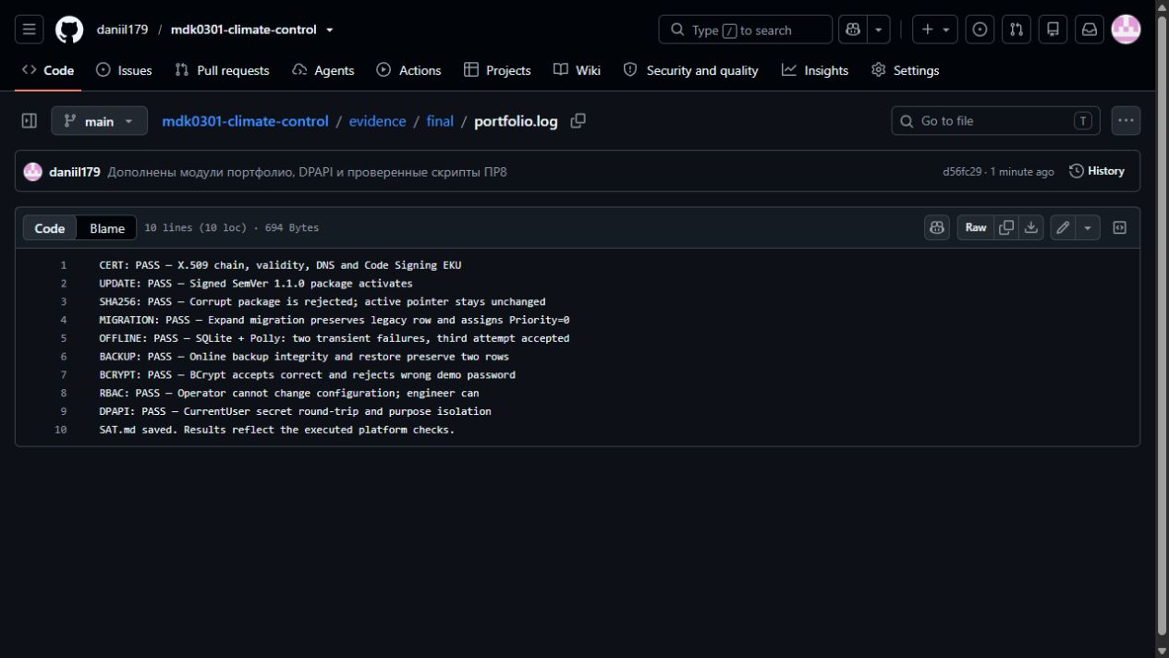
Рисунок Б.1 — Журнал выполненных проверок программного стенда
На рисунке Б.2 показан фрагмент: Сформированный Markdown протокол в GitHub.
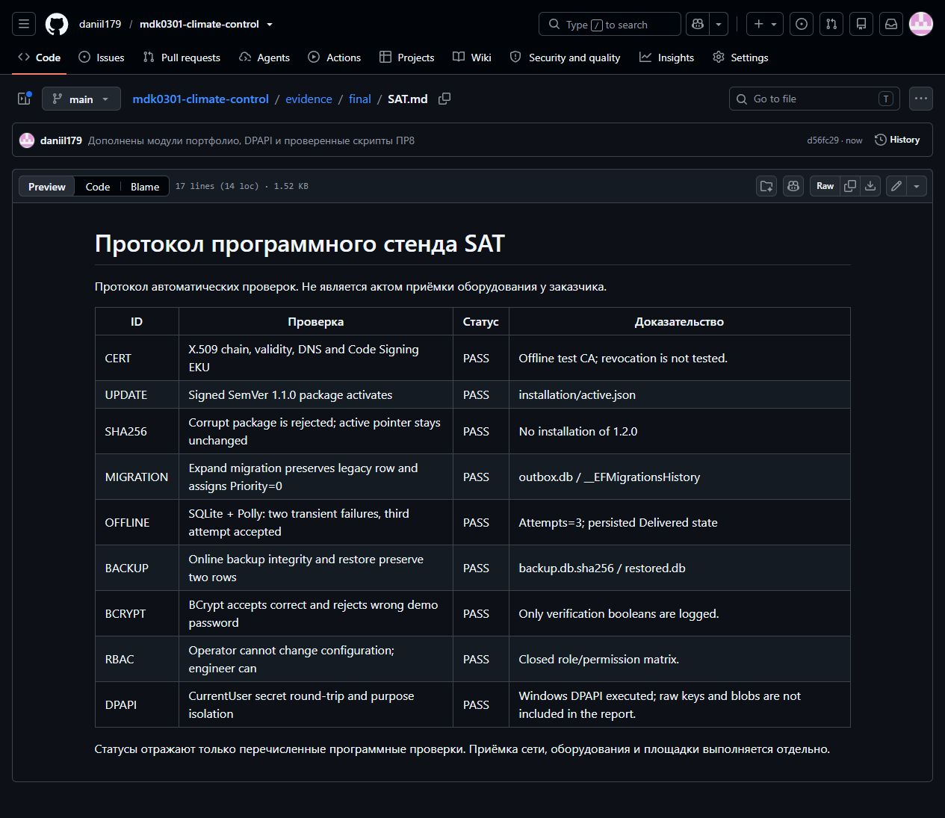
Рисунок Б.2 — Сформированный Markdown протокол в GitHub

